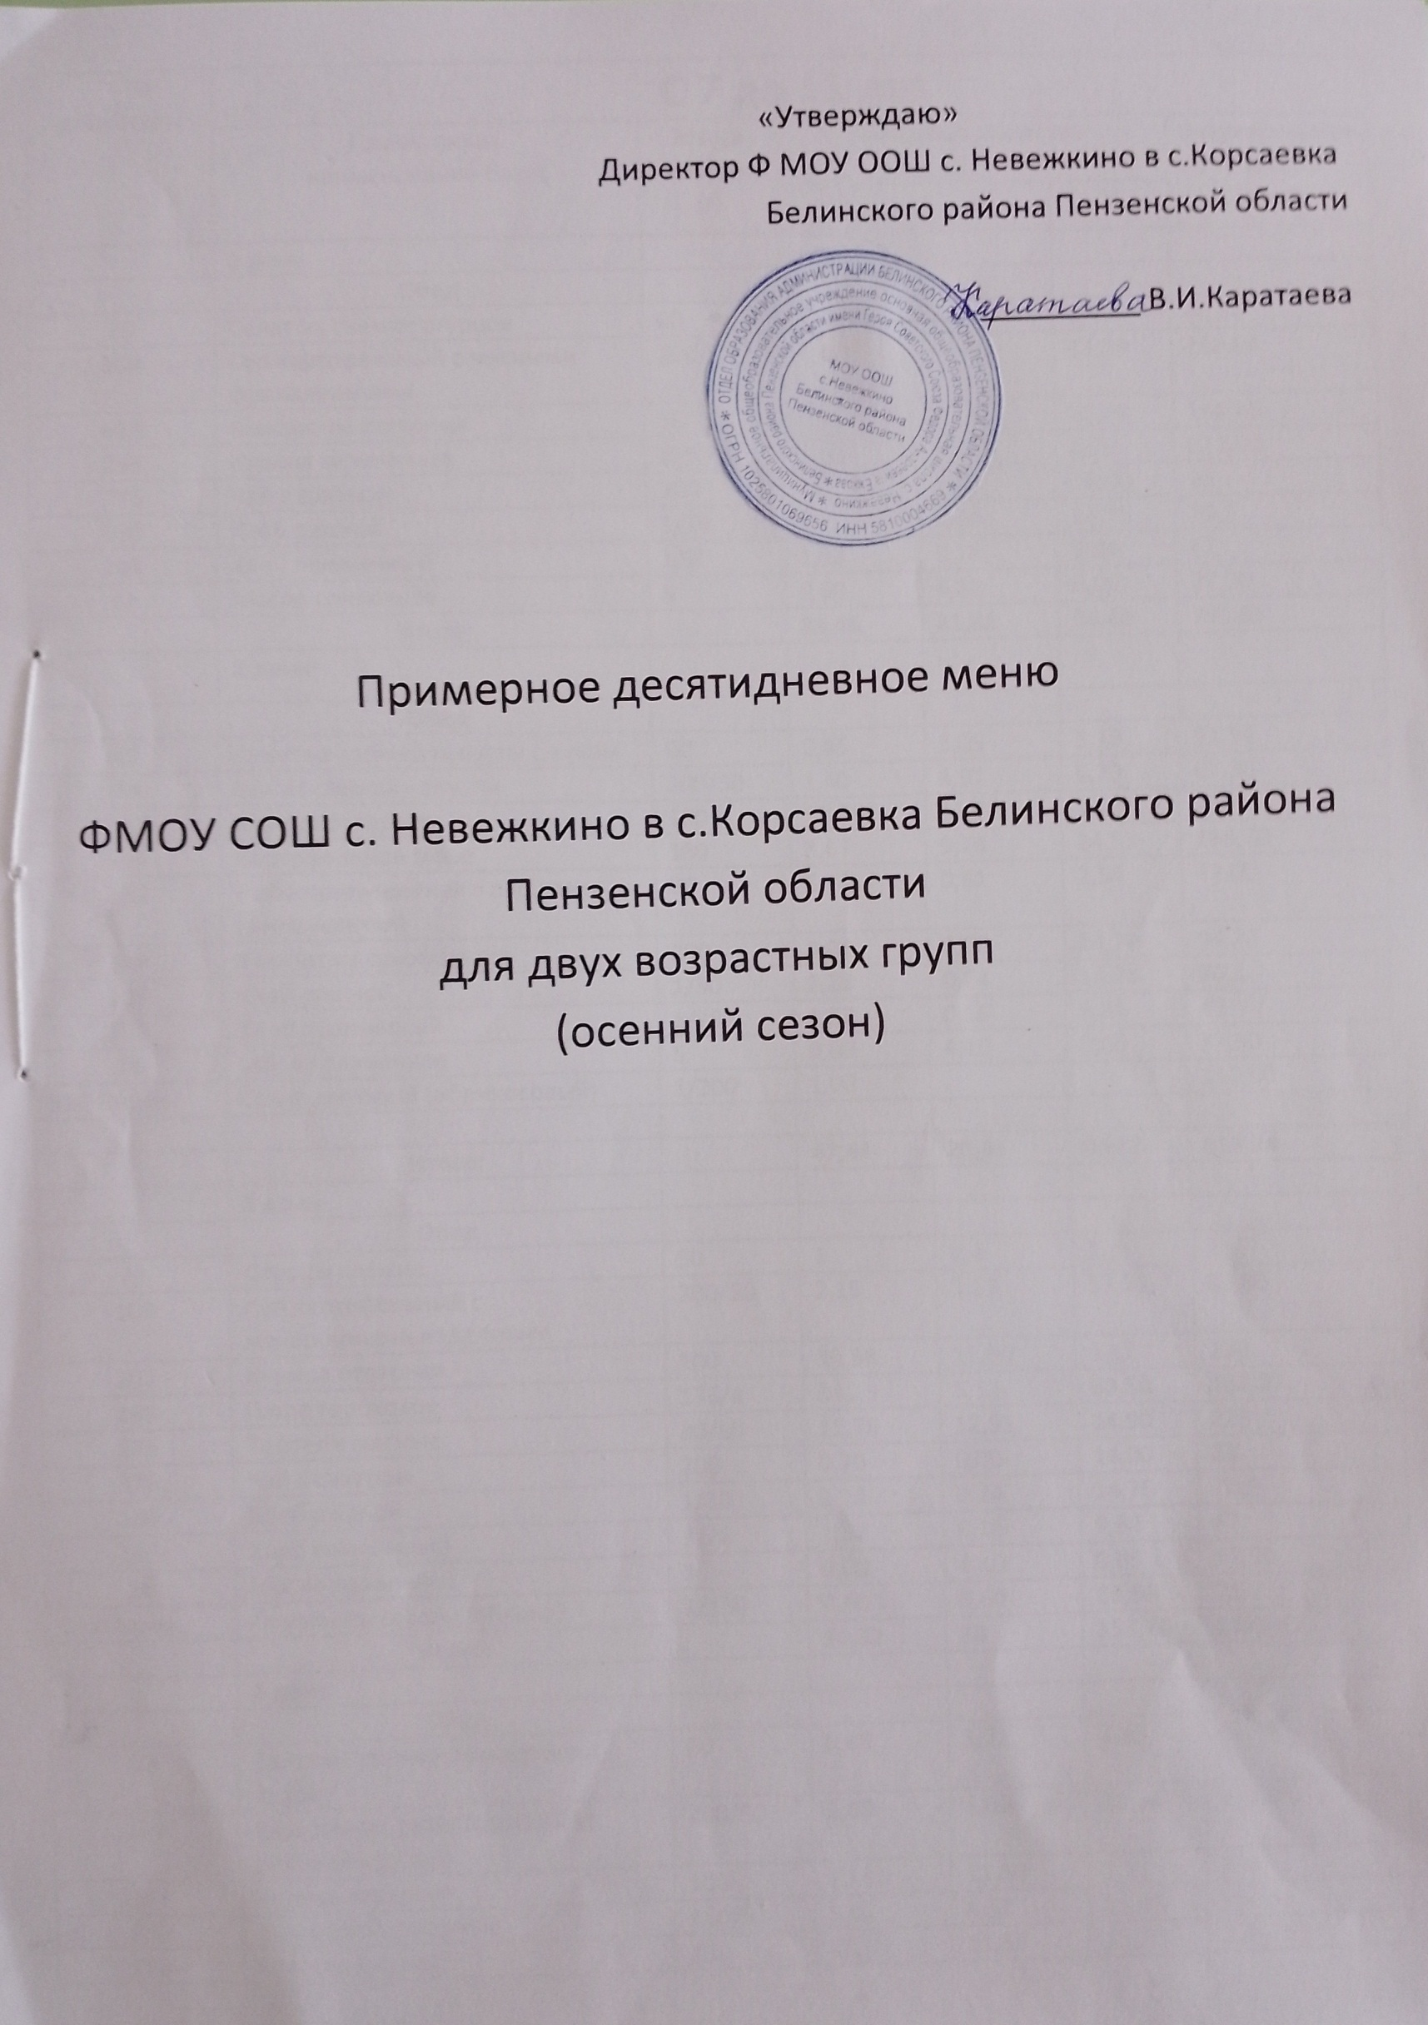

№ рецептуры | С 7 до 11 лет
 | Прием пищи, наименование блюд | Масса порции (г) | Пищевые вещества  (г) |  |  | Энергетическая ценность  (ккал)
 |  |  | Б | Ж | У
 | 1 день
 | Обед
20 | Салат из свежих огурцов | 60 | 0,46 | 3,65 | 1,43 | 40,38
104 | Суп картофельный с мясными  фрикадельками | 200/20 | 5,83 | 4,56 | 13,59 | 118,80
688 | Макароны отварные | 150/5 | 5,52 | 4,52 | 26,45 | 168,45
293 | Курица запеченная | 80/80 | 17,65 | 14,58 | 4,70 | 221,00
376 | Чай с сахаром | 200 | 0,20 | 0,00 | 14,00 | 28
109 | Хлеб ржаной | 1/30 | 2,28 | 0,24 | 14,76 | 70,5
108 | Хлеб пшеничный | 1/20 | 1,52 | 0,16 | 9,84 | 47
14 | Масло сливочное | 5 | 0,00 | 4,10 | 0,05 | 37,50
 | Итого: |  | 33,46 | 31,81 | 84,82 | 731,63
 | 2 день
 | Обед
45 | Салат из свежей капусты с луком | 60 | 0,85 | 3,05 | 5,19 | 51,54
88 | Щи из свежей капусты | 200/50 | 1,40 | 3,91 | 6,79 | 67,80
207 | Курица отварная | 100 | 30,56 | 11,80 | 1,12 | 234
694 | Картофельное пюре | 180 | 3,67 | 5,76 | 24,53 | 164,70
230 | Рыба припущенная с овощами  (филе минтая) | 80 | 6,12 | 0,81 | 2,54 | 42,00
349 | Компот из сухофруктов | 200 | 0,04 | 0,00 | 24,76 | 94,20
109 | Хлеб ржаной | 1/30 | 2,28 | 0,24 | 14,76 | 70,5
108 | Хлеб пшеничный | 1/20 | 1,52 | 0,16 | 9,84 | 47
14 | Масло сливочное | 5 | 0,00 | 4,10 | 0,05 | 37,50
518 Пермь | Сок фруктовый (абрикосовый) | 1/200 | 1,00 |  |  | 110,00
 | Итого: |  | 47,44 | 29,83 | 89,58 | 919,24
 | 3 день
 | Обед
71 | Огурцы свежие | 50 | 1 | 0,4 | 2,3 | 21
103 | Суп картофельный с  макаронными изделиями | 200/50 | 2,15 | 2,27 | 13,71 | 83,80
207 | Курица отварная | 100 | 30,56 | 11,80 | 1,12 | 234
136 | Пюре гороховое | 176/4 | 34,23 | 5,52 | 69,58 | 464,87
279 | Тефтели мясные | 80/80 | 11,78 | 12,91 | 14,90 | 223
376 | Чай с сахаром | 200 | 0,20 | 0,00 | 14,00 | 28
109 | Хлеб ржаной | 1/30 | 2,28 | 0,24 | 14,76 | 70,5
108 | Хлеб пшеничный | 1/20 | 1,52 | 0,16 | 9,84 | 47
14 | Масло сливочное | 5 | 0,00 | 4,10 | 0,05 | 37,50
112Пермь | Фрукты по сезону (яблоко) | 1/150 | 0,60 | 0,60 | 13,50 | 71
 | Итого: |  | 84,32 | 38 | 153,76 | 1280,67
 | 4 день
 | Обед
23 | Салат из свежих помидоров с  луком | 60 | 0,68 | 3,71 | 2,83 | 47,46
197 | Рассольник петербургский (с  рисовой крупой) | 200/50 | 1,60 | 4,09 | 13,54 | 97,40
207 | Курица отварная | 100 | 30,56 | 11,80 | 1,12 | 234
688 | Макароны отварные | 150/5 | 5,52 | 4,52 | 26,45 | 168,45
268 | Котлета мясная | 100 | 15,55 | 11,55 | 15,70 | 228,75

349 | Компот из сухофруктов | 200 | 0,04 | 0,00 | 24,76 | 94,20
109 | Хлеб ржаной | 1/30 | 2,28 | 0,24 | 14,76 | 70,5
108 | Хлеб пшеничный | 1/20 | 1,52 | 0,16 | 9,84 | 47
14 | Масло сливочное | 5 | 0,00 | 4,10 | 0,05 | 37,50
518 Пермь | Сок фруктовый (абрикосовый) | 1/200 | 1,00 |  |  | 110,00
 | Итого: |  | 58,75 | 40,17 | 109,05 | 1135,26
 | 5 день
 | Обед
20 | Салат из свежих огурцов | 60 | 0,46 | 3,65 | 1,43 | 40,38
82 | Борщ | 200/50 | 1,45 | 3,93 | 100,20 | 82,00
207 | Курица отварная | 100 | 30,56 | 11,80 | 1,12 | 234
694 | Картофельное пюре | 180 | 3,67 | 5,76 | 24,53 | 164,70
268 | Котлета мясная | 100 | 15,55 | 11,55 | 15,70 | 228,75
376 | Чай с сахаром | 200 | 0,20 | 0,00 | 14,00 | 28
109 | Хлеб ржаной | 1/30 | 2,28 | 0,24 | 14,76 | 70,5
108 | Хлеб пшеничный | 1/20 | 1,52 | 0,16 | 9,84 | 47
14 | Масло сливочное | 5 | 0,00 | 4,10 | 0,05 | 37,50
 | Итого: |  | 55,69 | 41,19 | 181,63 | 932,83
 | 6 день
 | Обед
23 | Салат из свежих помидоров | 60 | 0,68 | 3,71 | 2,83 | 47,46
104 | Суп картофельный с мясными  фрикадельками | 200/20 | 5,83 | 4,56 | 13,59 | 118,80
291 | Плов с курицей | 130/80 | 20,30 | 17,00 | 35,69 | 377,00
376 | Чай с сахаром | 200 | 0,20 | 0,00 | 14,00 | 28
109 | Хлеб ржаной | 1/30 | 2,28 | 0,24 | 14,76 | 70,5
108 | Хлеб пшеничный | 1/20 | 1,52 | 0,16 | 9,84 | 47
14 | Масло сливочное | 5 | 0,00 | 4,10 | 0,05 | 37,50
112Пермь | Фрукты по сезону (яблоко) | 1/150 | 0,60 | 0,60 | 13,50 | 71
 | Итого: |  | 31,41 | 30,37 | 104,26 | 797,26
 | 7 день
 | Обед
45 | Салат из свежей капусты с луком | 60 | 0,85 | 3,05 | 5,19 | 51,54
102 | Суп гороховый | 200/50 | 4,39 | 4,22 | 13,06 | 107,8
207 | Курица отварная | 100 | 30,56 | 11,80 | 1,12 | 234
679 | Гречка рассыпчатая | 150 | 7,46 | 5,61 | 35,84 | 230,45
290 | Курица тушеная с соусом красным | 80/80 | 17,92 | 14,58 | 5,62 | 225,00
382 | Какао с молоком | 200 | 3,52 | 3,72 | 25,49 | 145,2
109 | Хлеб ржаной | 1/30 | 2,28 | 0,24 | 14,76 | 70,5
108 | Хлеб пшеничный | 1/20 | 1,52 | 0,16 | 9,84 | 47
14 | Масло сливочное | 5 | 0,00 | 4,10 | 0,05 | 37,50
15 | Сыр | 20 | 4,64 | 5,90 | 0,00 | 72,80
112Пермь | Фрукты по сезону (яблоко) | 1/150 | 0,60 | 0,60 | 13,50 | 71
 | Итого: |  | 73,74 | 53,98 | 124,47 | 1292,79
 | 8 день
 | Обед
71 | Помидоры свежие | 50 | 1 | 0,4 | 2,3 | 21
103 | Суп картофельный с  макаронными изделиями | 200/50 | 2,15 | 2,27 | 13,71 | 83,80
207 | Курица отварная | 100 | 30,56 | 11,80 | 1,12 | 234
304 | Рис отварной | 150 | 8,73 | 14,61 | 75 | 466,425
178 | Бефстроганов из говядины | 80 | 3,10 | 4,04 | 3,10 | 152,46
349 | Компот из сухофруктов | 200 | 0,04 | 0,00 | 24,76 | 94,20
109 | Хлеб ржаной | 1/30 | 2,28 | 0,24 | 14,76 | 70,5
108 | Хлеб пшеничный | 1/20 | 1,52 | 0,16 | 9,84 | 47
14 | Масло сливочное | 5 | 0,00 | 4,10 | 0,05 | 37,50

 | Итого: |  | 49,38 | 37,62 | 144,64 | 1206,885
 | 9 день
 | Обед
52 | Салат из свёклы | 60 | 0,86 | 3,65 | 5,02 | 56,34
88 | Щи из свежей капусты | 200/50 | 1,40 | 3,91 | 6,79 | 67,80
207 | Курица отварная | 100 | 30,56 | 11,80 | 1,12 | 234
694 | Картофельное пюре | 180 | 3,67 | 5,76 | 24,53 | 164,70
293 | Курица запеченная | 80/80 | 17,65 | 14,58 | 4,70 | 221,00
376 | Чай с сахаром | 200 | 0,20 | 0,00 | 14,00 | 28
109 | Хлеб ржаной | 1/30 | 2,28 | 0,24 | 14,76 | 70,5
108 | Хлеб пшеничный | 1/20 | 1,52 | 0,16 | 9,84 | 47
14 | Масло сливочное | 5 | 0,00 | 4,10 | 0,05 | 37,50
 | Итого: |  | 58,14 | 44,2 | 80,81 | 926,84
 | 10 день
 | Обед
23 | Салат из свежих помидоров | 60 | 0,68 | 3,71 | 2,83 | 47,46
102 | Суп гороховый | 200/50 | 4,39 | 4,22 | 13,06 | 107,8
207 | Курица отварная | 100 | 30,56 | 11,80 | 1,12 | 234
291 | Плов с курицей | 130/80 | 20,30 | 17,00 | 35,69 | 377,00
382 | Какао | 200 | 3,52 | 3,72 | 25,49 | 145,20
109 | Хлеб ржаной | 1/30 | 2,28 | 0,24 | 14,76 | 70,5
108 | Хлеб пшеничный | 1/20 | 1,52 | 0,16 | 9,84 | 47
14 | Масло сливочное | 5 | 0,00 | 4,10 | 0,05 | 37,50
15 | Сыр | 20 | 4,64 | 5,90 | 0,00 | 72,80
518 Пермь | Сок фруктовый (абрикосовый) | 1/200 | 1,00 |  |  | 110,00
 | Итого: |  | 68,89 | 50,85 | 102,84 | 1249,26

№ рецептуры | С 11 лет и старше
 | Прием пищи,  наименование блюд | Масса порции (г) | Пищевые вещества  (г) |  |  | Энергетическая ценность  (ккал)
 |  |  | Б | Ж | У
 | 1 день
 | Обед
20 | Салат из свежих огурцов | 100 | 0,76 | 6,09 | 2,38 | 67,3
104 | Суп картофельный с мясными  фрикадельками | 250/25 | 7,29 | 5,70 | 16,99 | 148,50
688 | Макароны отварные | 180/5 | 6,62 | 5,42 | 31,73 | 202,14
293 | Курица запеченная | 100/100 | 22,06 | 18,23 | 5,88 | 276,25
376 | Чай с сахаром | 200 | 0,20 | 0,00 | 14,00 | 28
109 | Хлеб ржаной | 1/30 | 2,28 | 0,24 | 14,76 | 70,5
108 | Хлеб пшеничный | 1/20 | 1,52 | 0,16 | 9,84 | 47
14 | Масло сливочное | 5 | 0,00 | 4,10 | 0,05 | 37,50
 | Итого: |  | 40,73 | 39,94 | 95,63 | 877,19
 | 2 день
 | Обед
45 | Салат из свежей капусты с луком | 100 | 1,41 | 5,08 | 8,65 | 85,90
88 | Щи из свежей капусты | 250/50 | 1,75 | 4,89 | 8,49 | 84,75
207 | Курица отварная | 120 | 36,67 | 14,16 | 1,34 | 281
694 | Картофельное пюре | 200 | 34,08 | 6,40 | 27,26 | 183,00
230 | Рыба припущенная с овощами  (филе минтая) | 100 | 7,65 | 1,01 | 3,18 | 52,50
349 | Компот из сухофруктов | 200 | 0,04 | 0,00 | 24,76 | 94,20
109 | Хлеб ржаной | 1/30 | 2,28 | 0,24 | 14,76 | 70,5
108 | Хлеб пшеничный | 1/20 | 1,52 | 0,16 | 9,84 | 47
14 | Масло сливочное | 5 | 0,00 | 4,10 | 0,05 | 37,50
 | Итого: |  | 85,4 | 36,04 | 98,33 | 936,35
 | 3 день
 | Обед
71 | Огурцы свежие | 50 | 1 | 0,4 | 2,3 | 21
103 | Суп картофельный с  макаронными изделиями | 250/50 | 2,69 | 2,84 | 17,14 | 104,75
207 | Курица отварная | 120 | 36,67 | 14,16 | 1,34 | 281
136 | Пюре гороховое | 200/5 | 38,98 | 6,29 | 79,24 | 529,43
279 | Тефтели мясные | 80/80 | 11,78 | 12,91 | 14,90 | 223
376 | Чай с сахаром | 200 | 0,20 | 0,00 | 14,00 | 28
109 | Хлеб ржаной | 1/30 | 2,28 | 0,24 | 14,76 | 70,5
108 | Хлеб пшеничный | 1/20 | 1,52 | 0,16 | 9,84 | 47
14 | Масло сливочное | 5 | 0,00 | 4,10 | 0,05 | 37,50
 | Итого: |  | 95,12 | 41,1 | 153,57 | 1342,18
 | 4 день
 | Обед
23 | Салат из свежих помидоров с  луком | 100 | 1,13 | 6,19 | 4,72 | 79,1
197 | Рассольник петербургский (с  рисовой крупой) | 250/50 | 2,00 | 5,11 | 16,93 | 121,75
207 | Курица отварная | 120 | 36,67 | 14,16 | 1,34 | 281
688 | Макароны отварные | 180/5 | 6,62 | 5,42 | 31,73 | 202,14
268 | Котлета мясная | 100 | 15,55 | 11,55 | 15,70 | 228,75

349 | Компот из сухофруктов | 200 | 0,04 | 0,00 | 24,76 | 94,20
109 | Хлеб ржаной | 1/30 | 2,28 | 0,24 | 14,76 | 70,5
108 | Хлеб пшеничный | 1/20 | 1,52 | 0,16 | 9,84 | 47
14 | Масло сливочное | 5 | 0,00 | 4,10 | 0,05 | 37,50
 | Итого: |  | 65,81 | 46,93 | 119,83 | 1161,94
 | 5 день
 | Обед
20 | Салат из свежих огурцов | 100 | 0,76 | 6,09 | 2,38 | 67,3
82 | Борщ | 250/50 | 1,81 | 4,91 | 125,25 | 102,50
207 | Курица отварная | 120 | 36,67 | 14,16 | 1,34 | 281
694 | Картофельное пюре | 200 | 4,08 | 6,40 | 27,26 | 183,00
268 | Котлета мясная | 100 | 15,55 | 11,55 | 15,70 | 228,75
376 | Чай с сахаром | 200 | 0,20 | 0,00 | 14,00 | 28
109 | Хлеб ржаной | 1/30 | 2,28 | 0,24 | 14,76 | 70,5
108 | Хлеб пшеничный | 1/20 | 1,52 | 0,16 | 9,84 | 47
14 | Масло сливочное | 5 | 0,00 | 4,10 | 0,05 | 37,50
 | Итого: |  | 62,87 | 47,61 | 210,58 | 1045,55
 | 6 день
 | Обед
23 | Салат из свежих помидоров | 100 | 1,13 | 6,19 | 4,72 | 79,1
104 | Суп картофельный с мясными  фрикадельками | 250/25 | 7,29 | 5,70 | 16,99 | 148,50
291 | Плов с курицей | 160/100 | 25,38 | 21,25 | 44,61 | 471,25
376 | Чай с сахаром | 200 | 0,20 | 0,00 | 14,00 | 28
109 | Хлеб ржаной | 1/30 | 2,28 | 0,24 | 14,76 | 70,5
108 | Хлеб пшеничный | 1/20 | 1,52 | 0,16 | 9,84 | 47
14 | Масло сливочное | 5 | 0,00 | 4,10 | 0,05 | 37,50
 | Итого: |  | 37,8 | 37,64 | 104,97 | 881,85
 | 7 день
 | Обед
45 | Салат из свежей капусты с луком | 100 | 1,41 | 5,08 | 8,65 | 85,90
102 | Суп гороховый | 250/50 | 5,49 | 5,28 | 16,33 | 134,75
207 | Курица отварная | 120 | 36,67 | 14,16 | 1,34 | 281
679 | Гречка рассыпчатая | 180 | 8,95 | 6,73 | 43,00 | 276,53
290 | Курица тушеная с соусом красным | 100/100 | 22,40 | 18,23 | 7,03 | 281,25
376 | Чай с сахаром | 200 | 0,20 | 0,00 | 14,00 | 28
109 | Хлеб ржаной | 1/30 | 2,28 | 0,24 | 14,76 | 70,5
108 | Хлеб пшеничный | 1/20 | 1,52 | 0,16 | 9,84 | 47
14 | Масло сливочное | 5 | 0,00 | 4,10 | 0,05 | 37,50
 | Итого: |  | 78,92 | 53,98 | 115 | 1242,43
 | 8 день
 | Обед
71 | Помидоры свежие | 50 | 1 | 0,4 | 2,3 | 21
103 | Суп картофельный с  макаронными изделиями | 250/50 | 2,69 | 2,84 | 17,14 | 104,75
207 | Курица отварная | 120 | 36,67 | 14,16 | 1,34 | 281
304 | Рис отварной | 200 | 11,64 | 19,48 | 100 | 621,9
178 | Бефстроганов из говядины | 100 | 6,38 | 5,05 | 3,87 | 190,58
349 | Компот из сухофруктов | 200 | 0,04 | 0,00 | 24,76 | 94,20
109 | Хлеб ржаной | 1/30 | 2,28 | 0,24 | 14,76 | 70,5
108 | Хлеб пшеничный | 1/20 | 1,52 | 0,16 | 9,84 | 47
14 | Масло сливочное | 5 | 0,00 | 4,10 | 0,05 | 37,50
 | Итого: |  | 62,22 | 46,43 | 174,06 | 1468,43

 | 9 день
 | Обед
52 | Салат из свёклы | 100 | 1,43 | 6,09 | 8,36 | 93,9
88 | Щи из свежей капусты | 250/50 | 1,75 | 4,89 | 8,49 | 84,75
207 | Курица отварная | 120 | 36,67 | 14,16 | 1,34 | 281
694 | Картофельное пюре | 200 | 4,08 | 6,40 | 27,26 | 183
293 | Курица запеченная | 80/80 | 17,65 | 14,58 | 4,70 | 221,00
376 | Чай с сахаром | 200 | 0,20 | 0,00 | 14,00 | 28
109 | Хлеб ржаной | 1/30 | 2,28 | 0,24 | 14,76 | 70,5
108 | Хлеб пшеничный | 1/20 | 1,52 | 0,16 | 9,84 | 47
14 | Масло сливочное | 5 | 0,00 | 4,10 | 0,05 | 37,50
 | Итого: |  | 65,58 | 50,62 | 88,8 | 1046,65
 | 10 день
 | Обед
23 | Салат из свежих помидоров | 100 | 1,13 | 6,19 | 4,72 | 79,1
102 | Суп гороховый | 250/50 | 5,49 | 5,28 | 16,33 | 134,75
207 | Курица отварная | 120 | 36,67 | 14,16 | 1,34 | 281
291 | Плов с курицей | 160/100 | 25,38 | 21,25 | 44,61 | 471,25
376 | Чай с сахаром | 200 | 0,20 | 0,00 | 14,00 | 28
109 | Хлеб ржаной | 1/30 | 2,28 | 0,24 | 14,76 | 70,5
108 | Хлеб пшеничный | 1/20 | 1,52 | 0,16 | 9,84 | 47
14 | Масло сливочное | 5 | 0,00 | 4,10 | 0,05 | 37,50
 | Итого: |  | 72,67 | 51,38 | 105,65 | 1149,1

